Тема урока Адрес на конверте.
Цель урока: Формировать умение писать почтовый адрес на конверте.
Задачи урока
Образовательные: учить правильно указывать фамилию, имя, отчество адресата, без ошибок, в правильном порядке писать название области, района, населенного пункта, улицы, точно указывать почтовый индекс.
Коррекционно-развивающие: способствовать социальной адаптации учащихся, развивать пространственную ориентировку.
Воспитательные: воспитывать уважительное отношение к профессии почтальона, аккуратность при заполнении деловых бумаг.
Ход урока
Организационный момент.
Предварительная беседа.

Синий домик у ворот,
Угадай, кто в нем живет?
Щелка, узкая на крыше –
Не пролезть в нее и мыши.
Кто пролезет в этот дом –
Три часа пробудет в нем,
А потом быстрее птицы
В шумном городе промчится,
Сам не ведая, куда, через села, города,
Через степи, через горы,
Через реки и озера.
А куда придет он, знает только почтальон.

- О чем эта загадка? (Почтовый ящик, письмо).
- Вы любите получать письма?
- Кто их нам приносит?
- А что нужно сделать, чтобы правильно отправить письму?
(Купить конверт, написать фамилию, имя, отчество адресата, его почтовый адрес).
Повторяется значение слова ,,адресат”.
- Почему важно правильно указывать почтовый адрес?
- Кто из вас читал рассказ А.П.Чехова ,,Ванька Жуков” ?
- Почему дедушка не получил письмо внука?
3. Сообщение темы, задач урока.
4. Знакомство с образцом написания почтового адреса на конверте.
(Образец в увеличенном виде вывешивается на доску).

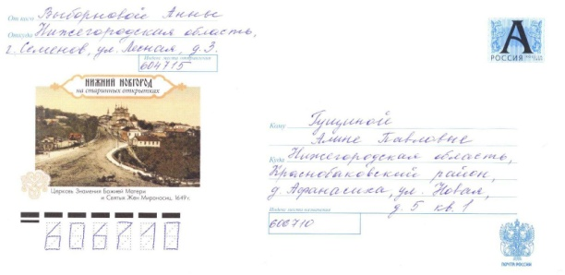

5.Подготовительная работа по написанию почтового адреса на конверте.
- Что пишется в правой части конверта после слова ,,Кому”?
(Фамилия, полное имя, отчество лица, кому пишется письмо. Все три слова с заглавной буквы).
- Что пишется ниже, после слова ,,Куда”? (Почтовый адрес лица, которому отправляется письмо).
- Что указывается в почтовом адресе в первую очередь? (Название области).
Учитель поясняет значение слова ,,область”. Если письмо отправляется в областной центр, то пишется только название города.
- Что пишется в почтовом адресе после названия области? (Название района).
Учитель поясняет значение слова ,,район”. Если письмо отправляется в город, то название района не пишется.
- Что указывается после названия района?
(Название населенного пункта, улицы, номер дома и квартиры, если дом многоквартирный).
- Как пишутся названия областей, районов, улиц, населенных пунктов?
(С заглавной буквы).
Далее учитель объясняет, что такое ,,почтовый индекс”, где и как он пишется на конверте. Учащимся дается возможность поупражняться в написании цифр почтового индекса.
- Что пишется в левом верхнем углу конверта после слова ,,От кого”? (Фамилия, имя, отчество лица, отправившего письмо).
- Что пишется ниже, после слова ,,Откуда”? (Почтовый адрес автора письма).
Физкультминутка.
Написание почтового адреса на конверте учащимися.

Задание для учащихся II и III уровня: записать почтовый адрес на конверте по образцу (образец на доске).
Итоги урока.
Зачитываются и анализируются 2-3 работы учащихся.
Домашнее задание. Самостоятельно подписать конверт.

